Plans de gestion des sites LIFE Elia

UG:UM209 - Circuit: 70.333: pylône 72 au 75
Nom complet de l’UG: VILLEROUX/HERBAIMONT/FORRIERES SNCB/ON 70KV LI

Action LIFE: Verger : 1 polygone(s) (0.27 ha)
Autres actions LIFE sous cette/ces portée(s): Fauche; Lisière

Commune(s): Sainte-Ode

Triage(s) DNF concerné(s): Freyr (GOETHALS Gonzague - GSM: 0475/755695)

Cantonnement(s) DNF concerné(s):NASSOGNE (084/37.43.10)
Info actualisées sur Le portail environnement de Wallonie

Gestionnaire (+ Propriétaire):
ID | Gestionnaire | Propriétaires
PC_620 | Chasseur Molehant | Bertrand, Anne Marie
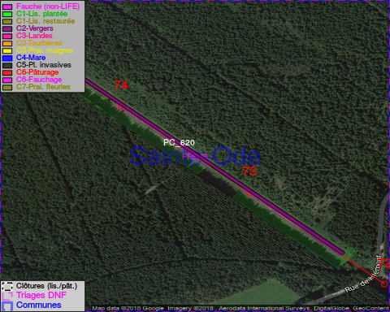

GESTION:

Objectif à long terme :

Arbres développés couvrant le sol (à dégager ou retailler très occasionnellement).

Tous les aménagements ont été terminés en March 2017

Détail par portée
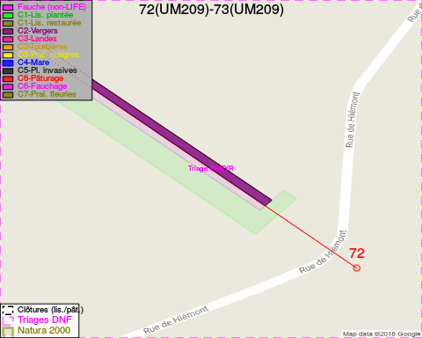
Adresse propriétaire:
- [PC_620] Bertrand, Anne Marie: Chaussee De Neufchateau 53 Vaux-Sur-Sure
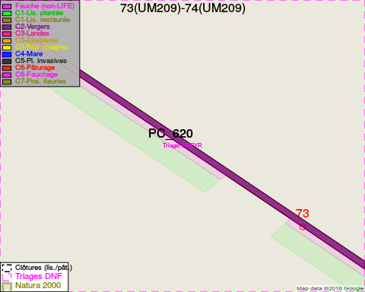
Adresse propriétaire:
- [PC_620] Bertrand, Anne Marie: Chaussee De Neufchateau 53 Vaux-Sur-Sure
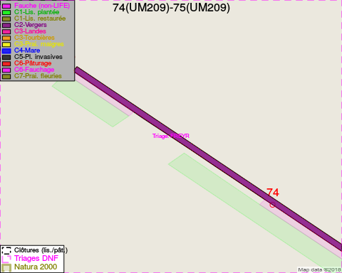
Adresse propriétaire:
- [PC_620] Bertrand, Anne Marie: Chaussee De Neufchateau 53 Vaux-Sur-Sure

Document réalisé le 28/04/2018

